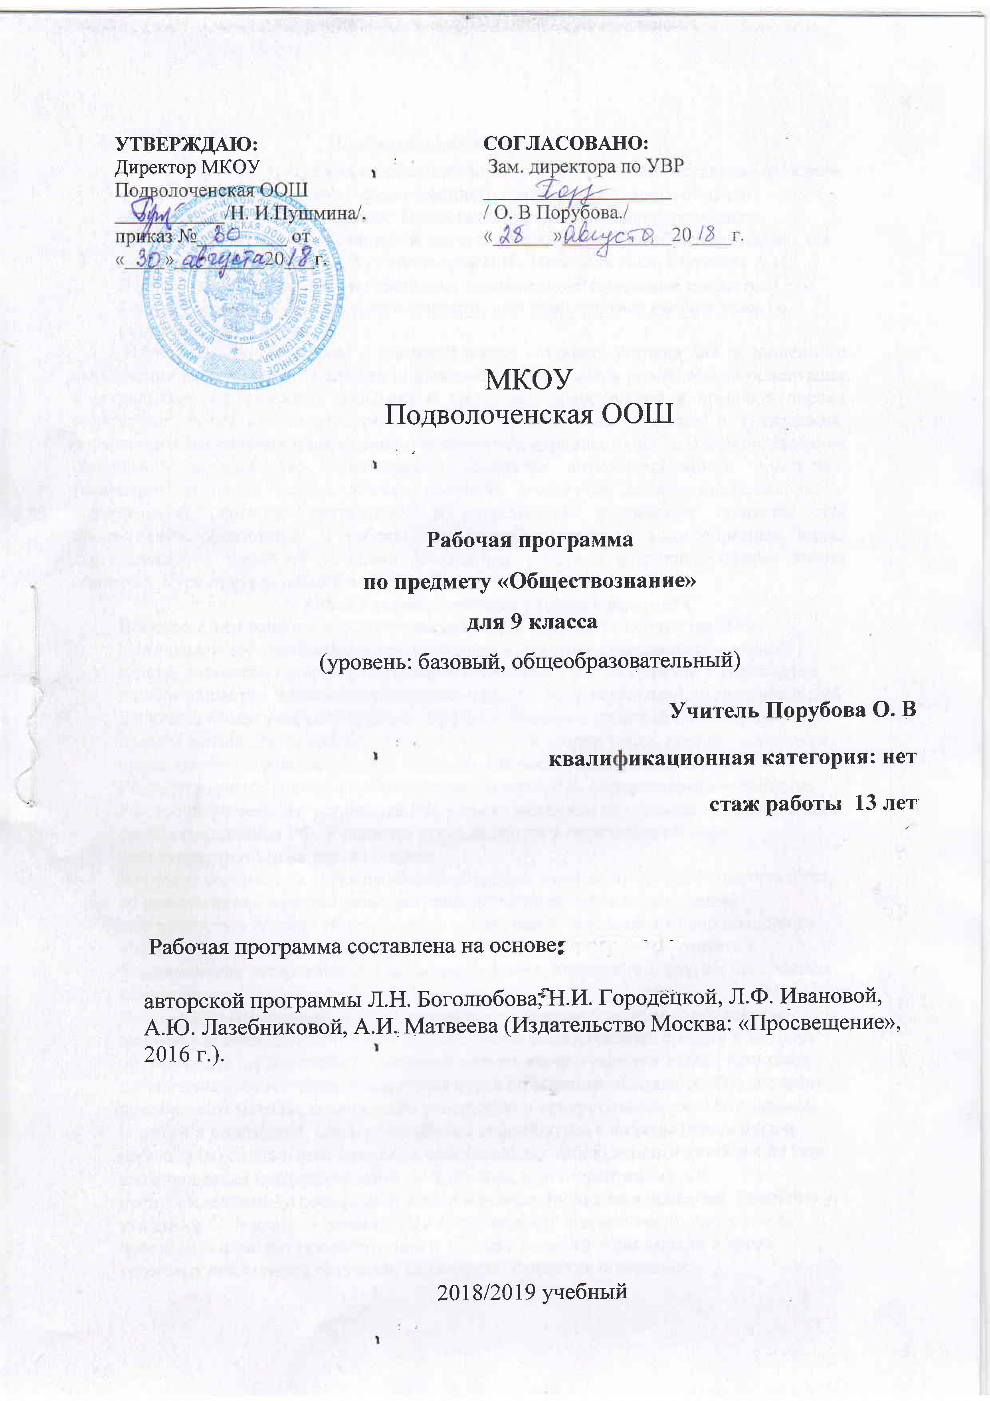

Пояснительная записка
Рабочая программа по обществознанию для 9 класса составлена на основе федерального компонента государственного стандарта основного общего образования (базовый уровень), Примерной программы основного общего образования по обществознанию и авторской программы по обществознанию для 5-9 классов Боголюбова Л.Н., Городецкой Н.И., Ивановой Л.Ф., Матвеева А.И. (Просвещение, 2016). Рабочая программа конкретизирует содержание предметных тем Государственного образовательного стандарта, дает распределение учебных часов по разделам и темам курса.
Изучение обществознания в основной школе создавать условия для полноценного выполнения выпускником типичных для подростка социальных ролей; общей ориентации в актуальных общественных событиях и процессах; нравственной и правовой оценки конкретных поступков людей; реализации и защиты прав человека и гражданина, осознанного выполнения гражданских обязанностей; первичного анализа и использования социальной информации; сознательного неприятия антиобщественного поведения. Выпускник основной школы должен получить достаточно полное представление о возможностях, которые существуют в современном российском обществе для продолжения образования и работы, для самореализации и многообразных видов деятельности, а также об условиях достижения успеха в различных сферах жизни общества. Курс призван помогать предпрофильному самоопределению.
Общая характеристика учебного предмета
В 9 классе завершается рассмотрение основных сфер жизни общества. Тема «Политика» даёт обобщённое представление о власти и отношениях по поводу власти, раскрывает роль государства, возможности участия граждан в управлении делами общества. Заключительная тема «Право», на которую отводится наибольший в 9 классе объём учебного времени, вводит учащихся в сложный и обширный мир права и закона. Часть уроков отводится вопросам теории права, другая — отраслям права. Особое внимание уделено элементам конституционного права. Рассматриваются основы конституционного строя РФ, федеративного устройства РФ, государственного устройства РФ, а также механизм реализации и защиты прав и свобод гражданина РФ. Учащимся предъявляются в определённой мере систематизированные знания о праве.
Изучение содержания курса по обществознанию в основной школе осуществляется во взаимосвязи с содержанием программ дополнительного образования, деятельностью детских общественных организаций, реальной жизнью школьного коллектива. Одной из задач этой работы выступает создание иммунитета и формирование нетерпимости к правонарушениям, наркомании, другим негативным явлениям.
Достижение поставленных целей, успешное овладение учебным содержанием данного предмета предполагают использование разнообразных средств и методов обучения. На первой ступени основной школы, когда учащиеся только начинают систематическое изучение содержания курса по обществознанию, особое значение приобретают методы, помогающие раскрытию и конкретизации рассматриваемых понятий и положений, связи обобщённых знаний курса с личным (пусть пока и небольшим) социальным опытом, с собственными наблюдениями детей и с их уже сложившимися представлениями (а возможно, и со стереотипами и с предубеждениями) о социальной жизни и поведении людей в обществе. Развитию у учащихся 5—9 классов готовности к правомерному и нравственно одобряемому поведению поможет реконструкция и анализ с позиций норм морали и права типичных социальных ситуаций, сложившихся практик поведения.
Особого внимания требует использование в учебном процессе компьютерных технологий, их сочетание с традиционными методиками.
Программа по обществознанию для основной школы призвана помочь выпускникам основной школы осуществить осознанный выбор путей продолжения образования, а также будущей профессиональной деятельности.

Цели курса обществознания для 9 класса заключаются в следующем:
- развитие личности в ответственный период социального взросления человека, её познавательных интересов, критического мышления в процессе восприятия социальной (в том числе политической и правовой) информации и определения собственной позиции; развитие нравственной и правовой культуры, экономического образа мышления, способности к самоопределению и самореализации;
- воспитание общероссийской идентичности, гражданской ответственности, уважения к социальным нормам; приверженности гуманистическим и демократическим ценностям, закрепленным в Конституции Российской Федерации;
- освоение на уровне функциональной грамотности системы знаний, необходимых для социальной адаптации: об обществе; основных социальных ролях; позитивно оцениваемых обществом качествах личности, позволяющих успешно взаимодействовать в социальной среде; сферах человеческой деятельности; способах регулирования общественных отношений; механизмах реализации и защиты прав человека и гражданина;
- овладение умениями познавательной, коммуникативной, практической деятельности в основах социальных ролях, характерных для подросткового возраста;
- формирование опыта применения полученных знаний для решений типичных задач в области социальных отношений; экономической и гражданско-общественной деятельности; в межличностных отношениях, включая отношения между людьми различных национальностей и вероисповеданий; самостоятельной познавательной деятельности; правоотношениях; семейно-бытовых отношениях.
- формировать аналитическое мышление школьника, способность самостоятельно разбираться в существе вопроса, подготовиться к будущей профессиональной деятельности;
- воспитать социально активную личность, имеющую гуманистическое мировоззрение и способную отстаивать демократические идеалы и защищать патриотическую позицию;

Место предмета в учебном плане
Согласно учебному (образовательному) плану МКОУ Подволоченская ООШ на изучение обществознания в 8 классе основной школы выделяется 34 часа (1 час в неделю, 34 учебных недели)
Данная рабочая программа предназначена для реализации в 2018-2019 учебном году в МКОУ Подволоченская ООШв 9 классе

Ведущие формы и методы, технологии обучения
Технологии обучения

На уроках используются технология критического мышления, технология интегрированного обучения, технология развивающего обучения, здоровьесберегающие технологии, технология проблемного обучения и другие.
В работе применяю такие виды контроля, как по характеру полученияинформации: устный, письменный, практический, так и по месту контроля впроцессе обучения: входной, текущий, итоговый.

В зависимости от содержания учебного материала, использую на уроках индивидуальные, формы контроля.
Тесты как одна из форм контроля имеет ряд положительных характеристик:
– быстрота поверки выполненной работы;
– оценка достаточно большого количества учащихся;
– возможность проверки теоретического материала;
– проверка большого объема материала малыми порциями;
– объективность оценки результатов выполненной работы.
--способствуют формированию мотива учения.
Содержание учебного предмета
Тема 1. Политика (10 ч)
Политика и власть. Роль политики в жизни общества. Основные направления политики.
Государство, его отличительные признаки. Государственный суверенитет. Внутренние и внешние функции государства. Формы государства.
Политический режим. Демократия и тоталитаризм. Демократические ценности. Развитие демократии в современном мире.
Правовое государство. Разделение властей. Условия становления правового государства в РФ.
Гражданское общество. Местное самоуправление. Пути формирования гражданского общества в РФ.
Участие граждан в политической жизни. Участие в выборах. Отличительные черты выборов в демократическом обществе. Референдум. Выборы в РФ. Опасность политического экстремизма.
Политические партии и движения, их роль в общественной жизни. Политические партии и движения в РФ. Участие партий в выборах.
Средства массовой информации. Влияние СМИ на политическую жизнь общества. Роль СМИ в предвыборной борьбе.

Тема 2. Право (23 ч)
Право, его роль в жизни человека, общества и государства. Понятие нормы права. Нормативно-правовой акт. Виды нормативных актов. Система законодательства.
Понятие правоотношения. Виды правоотношений. Субъекты права. Особенности правового статуса несовершеннолетних.
Понятие правонарушения. Признаки и виды правонарушений. Понятие и виды юридической ответственности. Презумпция невиновности.
Правоохранительные органы. Судебная система РФ. Адвокатура. Нотариат.
Конституция — основной закон РФ.
Основы конституционного строя РФ. Федеративное устройство. Органы государственной власти в РФ. Взаимоотношения органов государственной власти и граждан.
Понятие прав, свобод и обязанностей. Всеобщая декларация прав человека — идеал права. Воздействие международных документов по правам человека на утверждение прав и свобод человека и гражданина в РФ.
Права и свободы человека и гражданина в РФ, их гарантии. Конституционные обязанности гражданина. Права ребенка и их защита. Механизмы реализации и защиты прав человека и гражданина в РФ.
Гражданские правоотношения. Право собственности. Основные виды гражданско-правовых договоров. Права потребителей.
Трудовые правоотношения. Право на труд. Правовой статус несовершеннолетнего работника. Трудоустройство несовершеннолетних.
Семейные правоотношения. Порядок и условия заключения брака. Права и обязанности родителей и детей.
Административные правоотношения. Административное правонарушение. Виды административных наказаний.
Основные понятия и институты уголовного права. Понятие преступления. Пределы допустимой самообороны. Уголовная ответственность несовершеннолетних.
Социальные права. Жилищные правоотношения.
Международно-правовая защита жертв вооруженных конфликтов. Право на жизнь в условиях вооруженных конфликтов. Защита гражданского населения в период вооруженных конфликтов.
Правовое регулирование отношений в сфере образования.

Планируемые результаты изучения учебного предмета
В результате изучения курса обществознания обучающиеся должны
знать/понимать:
- основные обществоведческие термины, т.е. распознавать их в различном контексте и правильно использовать в устной и письменной речи;
- Конституция РФ –основной закон страны;
- основные положения разделов курса – «Политика», «Право»;
- разъяснять смысл высказываний по основным разделам.
уметь:
- описывать основные социальные объекты, выделяя их существенные признаки; человека как социально-деятельное существо; основные социальные роли;
- сравнивать социальные объекты, суждения об обществе и человеке, выделять их общие черты и различия;
- решать в рамках изученного материала познавательные и практические задачи, отражающие типичные ситуации в различных сферах деятельности человека;
- осуществлять поиск социальной информации по заданной теме, используя различные носители (СМИ, учебный текст и т.д.);
-различать в социальной информации факты и мнения;
- объяснять, почему Конституцию называют законом высшей юридической силы;
- характеризовать смысл основных понятий по курсу;
- анализировать текст Конституции и других нормативных актов.
- давать оценку изученных социальных объектов и процессов, т.е. высказывать суждения об их ценности, уровне или назначении.
Владеть компетенциями. Информационно- поисковой; Учебно-познавательной;
Коммуникативной; Рефлексивной; Смыслопоисковой.
Практическое использование приобретенных знаний в повседневной жизни для:
- полноценного выполнения типичных для подростка социальных ролей;
- общей ориентации в актуальных в актуальных общественных событиях и процессах;
- нравственной и правовой оценки конкретных поступков людей;
- реализации и защиты прав человека и гражданина, осознанного выполнения гражданских обязанностей;
- первичного анализа и использования социальной информации;
- сознательного неприятия антиобщественного поведения.

Календарно-тематическое планирование
№урока | Название темы, раздела | Кол-во часов | дата
 |  |  | По плану | факт
Глава. Политика
1 | Введение. Политика и власть | 1ч | 03.09
2 | Государство | 1ч | 10.09
3-4 | «Политические режимы» | 2ч | 17.09  24.09
5 | Правовое государство | 1ч | 01.10
6 | Правовое государство | 1ч | 08.10
7 | Гражданское общество и государство | 1ч | 15.10
8. | Участие граждан в политической жизни | 1ч | 22.10
9. | Политические партии и движения | 1ч | 29.10
10 | Урок обобщения и систематизации знаний по теме «Политика» | 1ч | 12.11
Глава. Право
11 | Право, его роль в жизни общества и государства | 1ч | 19.11
12 | Правоотношения и субъекты права | 1ч | 26.11
13-14 | Правонарушения и юридическая ответственность | 2ч | 03.12  10.12
15 | Правоохранительные органы | 1ч | 17.12
16-17 | Конституция Российской Федерации. Основы конституционного строя РФ | 2ч | 24.12  14.01
18-19  20 | Права и свободы человека и гражданина | 3ч | 21.01  28.01  04.02
21- 22 | Гражданские правоотношения | 2ч | 11.02  18.02
23-24 | Право на труд. Трудовые правоотношения | 2ч | 25.02  04.03
25-26 | Семейные правоотношения | 2ч | 11.03  18.03
27 | Административные правоотношения | 1ч | 01.02
28-29 | Уголовно-правовые отношения | 2ч | 08.04  15.04
30 | Социальные права | 1ч | 22.04
31  32 | Международно-правовая защита жертв вооруженных конфликтов | 1ч | 29.04  06.05
33 | Правовое регулирование отношений в сфере образования | 1ч | 13.05
34 | Итоговое обобщение | 1ч | 20.05
 | ИТОГО: | 34ч

Учебно-методическое и материально техническое обеспечение учебного процесса
1. «Общесвознание 9кл» подред.Л.Н.Боголюбова М «Просвещение» 2015г
2.Настольная книга учителя обществознания. Справочно-методическое пособие . М. «Астрель» 2003г.
3. «Граждановедение» 5-9кл Я.В.Соколов Ростов-на-Дону 1992г.
4. «Основы правоведения» В.О.Мушинский
М «Международные отношения»1996г.
5.Справочник по обществознанию М. «Астрель» 2005г
6.Методические рекомендации по курсу «Введение в обществознание»: 8-9 классы. Под редакцией Л.Н. Боголюбова, Л.Ф.Ивановского.- М.: Просвещение. 2005;
7. Дидактические материалы по курсу «Введение в обществознание»: 8-9 классы, под редакцией Л.Н. Боголюбова, А.Т.Кинкулькина.- М.: Просвещение, 2005.
Е.И. Жильцова, А.Ю. Лазебникова, А.И. Матвеев. Рабочая тетрадь по курсу «Введение в обществознание»: 9 класс. - М.: Просвещение, 2009;
А.И.Кравченко Задачник по обществознанию 8-9 класс Учебное пособие М.: «Русское слово» 20
Материально техническое обеспечение учебного процесса
Ноутбук. Проектор.

